Сублимационные плоттеры Mimaki

Mimaki JV5
Mimaki TS34-1800A
Mimaki TS500-1800
Mimaki JV300-130/160
Mimaki JV150-130/160

Сублимационные струйные плоттеры (широкоформатные принтеры) Mimaki
Назначение сублимационных струйных плоттеров Mimaki - печать сублимационными чернилами на сублимационной бумаге для изготовления отпечатков на широком спектре носителей на полиэфирной основе при изготовлении:
- перетяжек и растяжек
- флагов, флажков и вымпелов
- спортивной формы, спецодежды, театральных костюмов и промо- одежды
- декораций для кино, телевидения и театра
- оформления выставочных стендов
- интерьерной рекламы
- обивочных тканей, гардин и шпалер
- тканевых этикеток и др.
Сублимационные струйные плоттеры Mimaki используют в своей профессиональной работе дизайн-студии и рекламные бюро, швейники, текстильщики, изготовители сувенирной продукции.
Компания Mimaki
Компания Mimaki Engineering Co., Ltd. (Мимаки) основана в августе 1975 года в Нагано (Япония). Компания начала свою деятельность с производства компонентов для кварцевых часов. В 1981 году происходит реорганизация компании, а в 1983 году компания выпускает на рынок свой первый планшетный графопостроитель формата А2.
Компания быстро и остро реагирует на изменения рынка, вступая в новые для себя направления промышленности – режущие плоттеры, широфор-матные принтеры и т.п.
В настоящее время компания специализируется на производстве и продаже различных компьютерных устройств и программном обеспечении.
У компании Mimaki (Мимаки) существует филиальная сеть в Японии и Америке, а также огромная дистрибьюторская сеть. Продукция компании поставляется во многие страны мира.

Mimaki JV5
Плоттер для сублимационной печати
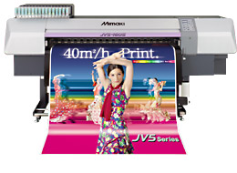

Широкоформатный струйный плоттер Mimaki JV5 представляет собой новое поколение сверхскоростных и высококачественных широкоформатных сольвентных струйных принтеров. Новая серия JV5 со сверхвысокой скоростью (до 40 кв.м/ч) и новым высококачественным режимом печати 540 х 1080 dpi (максимальное разрешение - 1440 х 1440 dpi) специально разработана для фотореалистичной печати и графики, просматриваемой с близкого расстояния.
Новое поколение плоттеров Mimaki JV5, оборудованных недавно разработанными печатающими головками, обеспечивает высокую скорость и разрешение за счет увеличенного количества сопел (в новых печатающих головках в 4 раза больше сопел, чем в головках, используемых в плоттерах Mimaki JV3). В дополнение у печатающих головок новая конфигурация – 4 головки в ряд, расположенные в шахматном порядке.
Модели принтеров JV5 оборудованы новыми автоматическими функциями:
1. Автоматическое лазерное обнаружение выхода из строя сопла
2. Автоматическая наладка высоты головок
3. Автоматическая замена картриджа двойных чернил
4. Автоматическое уравновешивание материала
Эти автофункции дополняют и улучшают эффективность оператора и значительно повышают качество и неизменность печатного процесса. Кроме того, в принтерах JV5 возможно использование двух новых видов сольвентных чернил: чернила ES3, которые имеют слабый запах и чернила HS, обеспечивающие высокую стабильность к царапинам и другим внешним воздействиям. Интеллектуальная система нагревательная система включает в себя большого размера пост-нагрев и внешнюю сушку, позволяющую печатать на высоких скоростях. Механизм натяжения материалов позволяет быстро печатать с любым типом чернил.
Имеется возможность автоматической смены двойных чернильных картриджей, что позволяет печатать без остановок не беспокоясь что чернила закончатся. В стандартную комплектацию входят переднее устройство отвода испарений и устройство автоматической подмотки.

Основные характеристики плоттера Mimaki JV5
1. Высокое качество и скорость печати с использованием новых разработанных печатающих головок и расположенных в шахматном порядке. Серия принтеров JV5 оснащена новыми печатающими головками с 1440 соплами (180 х 8), ширина печати составляет 4 дюйма, т.е. 4 однодюймовых печатающих головки расположены в четырех линиях шахматного порядка. Скорость печати достигает 40 кв.м/ч при разрешении 540х1080dpi и технологии переменного размера капли.
2. Автоматическая функция обнаружения нерабочих сопел уменьшает потери материала и чернил, а также позволяет выбирать продолжать ли печать дальше или повторно чистить печатающие головки с нерабочими соплами.
3. Обнаружение толщины материала автоматически приспособлено к точному определению указанного промежутка высоты головок, который обеспечивает лучшее качество печати при использовании материалов различной толщины.
4. Разработанное кодирующее устройство материалов позволяет подавать материал равномерно без перекосов и колебаний, не смотря на вес рулонов, что в свою очередь приводит к получению высококачественных плакатов.
5. Использование двух типов сольвентных чернил для различных применений. Чернила ES3 – Нет необходимости использовать вентиляцию из-за слабовыраженного запаха. Чернила HS – Высокая стойкость к механическому воздействию и высокая плотность чернил, что делает их особо приспособленными для наружного использования.
6. Автоматическая замена 2 картриджей в наборе и максимальная вместимость 1.76л чернил на цвет позволяет плоттеру Mimaki JV5 обеспечивать производить долгую последовательную печать без беспокойства об исчерпывании чернил.
7. Пост-нагрев большого размера в дополнение к пред-нагреву и нагреву печати обеспечивает последовательные, высококачественные печатные плакаты на виниловых материалах и обеспечивает адекватное высыхание для устройств намотки материалов.
8. Внешняя сушка (опционально) позволяет сматывать материалы даже с пониженным высыханием.

Производительность плоттеров Mimaki JV5
Ниже представлена таблица производительности плоттеров Mimaki JV5 в различных режимах печати (кв.м. в час).
Модель | 540х720 dpi  4 прохода  4 цвета | 540х1080 dpi  6 проходов  4 цвета | 720х1440 dpi  16 проходов  4 цвета
Mimaki JV5-160S | 58 | 40 | 15
Mimaki JV5-320S | 62,1 | 44,4 | 13,8
Модельный ряд: JV5-160S и JV5-320S (модели различаются шириной печати).
Спецификация |  |  | JV5-160S |  | JV5-320S
Печатающая система | тип головок | пьезоэлектрические с изменяемым размером капли
 | количество головок | 4 головки в ряд, расположенные в шахматном порядке
 | количество сопел в головке | 8 каналов по 180 дюз в каждой головке
Максимальная ширина печати |  |  | 1620 мм |  | 3250 мм
Разрешение и режимы печати |  | 540 х 720 dpi, 540 х 900 dpi, 540 х 1080 dpi,  720 х 540 dpi, 720 х 720 dpi, 720 х 1080 dpi, 720 х 1440 dpi, 1440 х 1440 dpi
Чернила | тип | экосольвентные ES3 и сольвентные HS
 | цвета | CMYK и CMYKLmLc
 | объем картриджа | 440 мл *
Носитель | максимальная ширина |  | 1630 мм |  | 3300 мм
 | внутренний диаметр гильзы | 50,8 или 76,2 мм
 | диаметр рулона | до 200 мм |  | до 250 мм
 | максимальная масса рулона |  |  |  | 130 кг
Интерфейс |  | USB 2.0
Электропитание |  | переменное 200-240 В, 50/60 Гц
Энергопотребление |  | 3600 ВА |  | 7200 ВА
Масса нетто |  |  | 340 кг |  | 2108 кг
Габаритные размеры | ширина |  | 3120 мм |  | 5170 мм
 | глубина |  | 1200 мм |  | 1610 мм
 | высота |  | 1551 мм |  | 1640 мм
Условия эксплуатации |  | температура 20-35 С, относит. влажность 35-65 %
Плоттер в упакованном виде установлен на металлическом поддоне для обеспечения повышенной жёсткости конструкции, что обуславливает существенное превышение массы брутто над массой нетто.

Плоттер Mimaki TS34-1800A

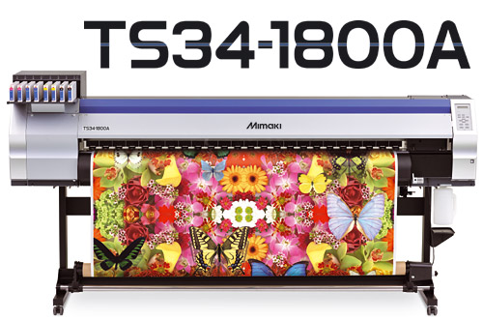

Cублимационный плоттер Mimaki TS34-1800A был разработан специально для рынка термотрансферной печати, основными требованиями которого являются высокое качество продукции и большая производительность. Сублимационная печать широко используется как для производства спортивной одежды (вследствии эластичности материала и способности полиэстера к быстрому высыханию), так и на бурно растущем рынке текстильной наружной и интерьерной рекламы (флаги, перетяжки, баннеры, декорации, оформление выставочных стендов, декоративный текстиль и многое другое).

Особенности сублимационного плоттера Mimaki TS34-1800A:
1. Высокая производительность печати - до 94 кв.м./ч.
Скорость печати нового плоттера Mimaki TS34-1800A, оснащенного двумя печатающими головками, расположенными в шахматном порядке, достигает 32 кв.м./ч (540x720 dpi). В шестицветном режиме печати при том же разрешении скорость печати нового плоттера Mimaki составляет 17,7 кв.м/ч, обеспечивая при этом высочайшее качество отпечатков с плавными цветовыми переходами и практически полным отсутствием зернистости. А в самом скоростном режиме Mimaki TS34 способен печатать с невероятной скоростью - 94 кв.м/ч!
Режим печати | Скорость, кв.м./час
360x360, 1 pass | 94
360x720, 2 pass | 49
540x360, 1 pass | 67
540x360, 2 pass, HS | 64
540x720, 2 pass | 37
540x720, 4 pass, HS | 32
540x900, 10 pass, HS | 15
540x1080, 6 pass, HS | 25
720x720, 4 pass, HS | 29
720x1080, 6 pass, HS | 20
720x1440, 8 pass, HS | 16
1440x1440, 8 pass | 9
2. Улучшенная производительность за счет режима непрерывной автоматической печати
При разработке Mimaki TS34-1800A были реализованы некоторые полезные функции, способствующие повышению производительности плоттера посредством непрерывной автоматической печати.

Длительная печать с системой непрерывной подачи чернил (UISS)
В плоттере Mimaki TS34-1800A используется оригинальная система непрерывной подачи чернила (СНПЧ-UISS). В режиме 4-цветной печати при полном опустошении картриджа, чернила автоматически начинают поступать из другого картриджа, тем самым предотвращая остановку плоттера вследствии окончании чернил. При этом пустые картриджи можно менять прямо во время печати.
* Для работы с альтернативными чернилами компания Смарт-Т традиционно комплектует все плоттеры Mimaki экономичными СНПЧ собственного производства.

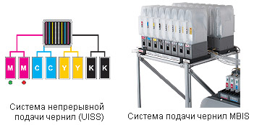
Оригинальная система подачи чернил (MBIS)
В сочетании с MBIS (Mimaki Bulk Ink System) – системой подачи чернил из больших герметичных 2-литровых пакетов – сублимационный плоттер Mimaki TS34-1800A позволяет достичь значительного снижения себестоимости печати.

Автоматический вентилятор
Автоматический вентилятор значительно сокращает время высыхания чернил на носителе, что позволяет избежать отмарки изображения даже на высоких скоростях печати.

Сублимационная печать
При печати сублимационными чернилами изображение печатается на специальной сублимационной бумаге. Выбор бумаги зависит от модели плоттера, типа чернил и готовой продукции. Для высокоскоростного плоттера Mimaki TS34-1800A требуется быстросохнущая сублимационная бумага, например JASPER. Для переноса изображения на ткань или другой полиэфирный носитель необходимо использовать термопресс. При этом чернила в процессе термопереноса переносятся с сублимационной бумаги на носитель.

Программное обеспечение
Высокопроизводительные растровые процессоры (RIP), поставляемые нашей компанией в комплекте с плоттерами, предназначены для использования новых возможностей сублимационного плоттера Mimaki TS34-1800A в полном объеме.

Технические характеристики плоттера Mimaki TS34-1800A
Печатная голова |  | 2 пьезоголовки, расположенные в шахматном порядке
Максимальная ширина печати |  | 1,900 мм
Разрешение печати |  | 540, 720, 1440 dpi
Чернила |  | Сублимационные оригинальные чернила Mimaki Sb52 (BL/M/Y/NK/LBL/LM) или альтернативные  Картриджи емкостью 440 мл или 2-х литровые пакеты
Носитель | Ширина | 210 мм - 1910 мм
 | Толщина | Не более 1 мм
 | Вес | Не более 25 кг
 | Внешний диаметр рулона | Не более 180 мм
Интерфейс |  | USB 2.0
Электропитание |  | AC100-120V±10%, AC220-240V±10%, 50/60Hz±1Hz
Энергопотребление |  | 360 Вт
Габариты (ШхГхВ) |  | 2840 x 750 x 1430 мм
Масса нетто |  | 268 кг
Плоттер в упакованном виде размещён на массивном деревянном поддоне для обеспечения жёсткости конструкции.

Сублимационный плоттер Mimaki TS500-1800
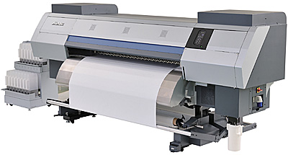

Сублимационный плоттер Mimaki TS500-1800 оборудован новейшими печатающими головами Ricoh GEN5, расположенными в шахматном порядке. Данная конфигурация обеспечивает большую производительность в сравнении с традиционной системой и гарантирует скорость печати до 150 кв.м/ч.

Особенности сублимационного плоттера Mimaki TS500-1800
- Непревзойденная скорость сублимационной печати - 150 кв.м/ч в высокоскоростном режиме. Плоттер Mimaki TS500-1800 использует инновационные печатные головы, которые достигают максимальных показателей в скорости при четырех- или шестицветном режиме печати. Печатная система нового плоттера состоит из шести печатных головок, расположенных в шахматном порядке.
- Фирменный модуль дегазации Mimaki (MDM-20) удаляет воздух и пузырьки, которые могут образоваться в сублимационных чернилах во время процесса печати, снижая тем самым вероятность блокировки дюз и повышая качество печати. Кроме того, данный модуль позволяет плоттеру использовать обычные чернила в бутылках вместо фирменных чернил в пакетах, таким образом, значительно снижая затраты на чернила.
- Специальный фильтр для удаления испарений. Фильтр помогает улавливать вредные испарения чернил, тем самым очищая воздух в рабочей зоне.
- Усиленный механизм намотки/размотки. Плоттер Mimaki TS500-1800 может использовать рулоны материала весом до 60 кг и диаметром до 30 cм, благодаря чему устраняется необходимость частой смены носителя для печати и позволяя печатать крупный партии изделий без остановки.
- Новые сублимационные чернила Mimaki Sb300. В сублимационном плоттере Mimaki TS500-1800 используются принципиально новые сублимационные чернила с отличными цветовыми показателями и при этом довольно привлекательной стоимостью. Сублимационные чернила Mimaki Sb300 предлагаются в шестицветной конфигурации - K,Bl,M,Y,Lbl,Lm.

Скорость печати сублимационного плоттера Mimaki TS500-1800
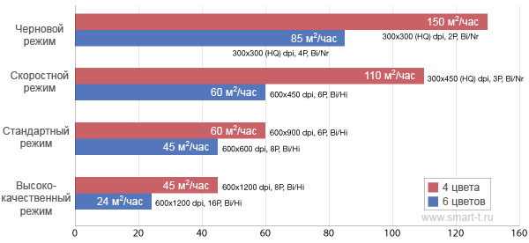

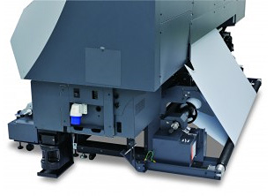
Система автоматической подачи и натяжения материала (AFM)
Система автоматической подачи и натяжения материала AMF (Mimaki's Automatic Media Feeder). Данная система обеспечивает стабильную подачу и равномерное натяжение материала по всей ширине, что позволяет получать отпечатки непревзойденного качества даже на очень длинных макетах, а также снижает необходимость вмешательства оператора во время печати.

Система сушки, предназначенная для различных материалов
Плоттер Mimaki TS500-1800 оснащен двумя нагревателями, работающими в процессе печати, а также двумя пост-нагревателями для быстрой сушки отпечатков. Нагреватель, расположенный у рабочей поверхности, оснащен системой контроля температуры нагревания и обеспечивает оптимальный нагрев для любого типа материала. Можно повысить температуру для ускорения процесса высыхания чернил или понизить в случае использования материалов, чувствительных к нагреванию.

Фирменная система непрерывной подачи чернил
СНПЧ автоматически подключает к работе следующий контейнер с чернилами, если закончился предыдущий того же цвета. К тому же операторы могут менять контейнеры с чернилами во время печати. Таким образом СНПЧ обеспечивает стабильную работу.

Функция «восстановления» дюз
Непрерывную работу сублимационного плоттера Mimaki TS500-1800 обеспечивает фирменная функция "восстановления" дюз. При выходе из строя одной, либо нескольких дюз, оператор может перенастроить работу печатающей головы без прерывания целостности изображения и потери качества печати.

Технические характеристики сублимационного плоттера Mimaki TS500-1800
Печатная система |  | 6 пьезоголовок, расположенных в шахматном порядке
Максимальная ширина печати |  | 1890 мм
Разрешение печати |  | 300, 450, 600, 1200 dpi
Чернила |  | Сублимационные чернила Mimaki Sb300
Носитель | Максимальная ширина | 1910 мм
 | Вес | Не более 60 кг
 | Внешний диаметр рулона | Не более 300 мм
Габариты (ШхГхВ) |  | 3810 x 1400 x 1700 мм
Масса |  | 750 кг

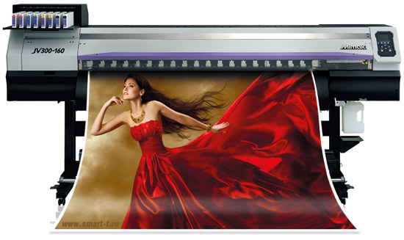
Сублимационный плоттер Mimaki JV300-130/160

Отвечая на требования современного рекламного рынка компания Mimaki представляет линейку новейших сублимационных плоттеров Mimaki JV300. Две модели плоттеров JV300-130 (ширина печати 130 см) и JV300-160 (ширина печати 160 см) задают новые мировые стандарты своей невероятной скоростью и великолепным качеством сублимационной печати.

Скорость печати сублимационного плоттера Mimaki JV300-130/160
Благодаря удачному сочетанию запатентованных инновационных технических решений, двух новейших печатных головок и высококачественных оригинальных сублимационных чернил Sb53 плоттеры Mimaki серии JV300 гарантируют высочайшую производительность до 105,9 кв.м/ч.

Печатающие головки нового поколения и технология струйной печати плоттеров Mimaki JV300
Две печатающие головки нового поколения, расположенные в шахматном порядке, позволяют увеличить ширину прохода печати. Чернила разных цветов имеют разную плотность и вязкость. Для обеспечения высокой точности расположения капли на материале инженеры Mimaki разработали оптимальную форму волны напряжения (подаваемого на пьезомембрану), позволяющую печатающей головке создавать идеально шарообразные капли для каждого цвета чернил. Кроме того, идеальные капли переменного размера образуются во всем диапазоне разрешающей способности печатающей головки - от 4 до 35 пл. Маленькие капли используются для высококачественных изображений с высоким разрешением, а большие для высокоскоростной печати. Инновационные плоттеры Mimaki серии JV300 способны удовлетворить любые требования самых взыскательных клиентов, обеспечивая превосходное качество печати при высокой производительности.
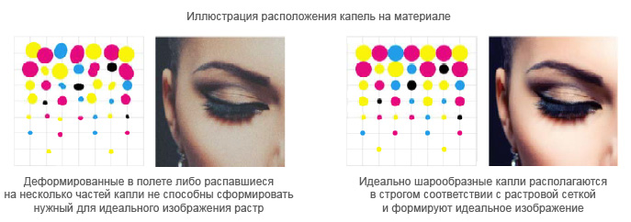

Невероятно яркие сублимационные чернила на водной основе Mimaki Sb53
Оригинальные чернила Mimaki Sb53 характеризуются превосходным цветовым охватом, высокой насыщенностью и позволяют печатать с высокой плотностью. Идеальный материал для печати - полиэстер, имеющий невероятно широкий рынок применения: производство спортивной и промо-одежды, флаги, перетяжки, баннеры, декорации, оформление выставочных стендов, декоративный и бытовой текстиль, мебельное производство и многое другое. Образование осадка у чернил Sb53 гораздо ниже, чем у обычных сублимационных чернил, что положительно отражается на стабильности печати и ровности плашечных заливок.

Фирменная технология MAPS3 обеспечивает стабильную высококачественную печать
Уникальная технология контроля печати MAPS3 позволяет плоттеру Mimaki JV300 получать великолепные по качеству отпечатки. Как правило, печатный "проход" имеет четкие границы в виде ровных линий. Поэтому даже малейшие погрешности в положении проходов относительно друг друга зачастую приводят к бендингу и неравномерной печати плашек. Технология MAPS3 значительно снижает бендинг и неравномерность печати плашечных цветов за счет "размытия" края прохода наподобие печати градиента.
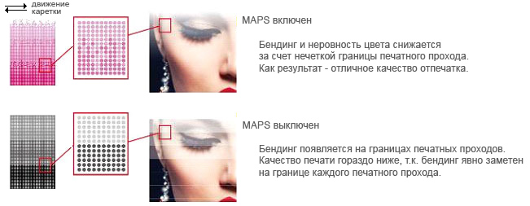

Трехзонный интеллектуальный нагреватель плоттеров Mimaki JV300
Трехзонный интеллектуальный нагреватель способствует сохранению идеального размера и формы капель чернил. При неоптимальной температуре материала, идеального размера и формы капли неправильно "прилипают" к материалу. Встроенный в плоттеры Mimaki JV300 запатентованный трехзонный интеллектуальный нагреватель обеспечивает идеальное для высококачественной печати нагревание материала. Подробная схема нагревателя показана на рисунке.
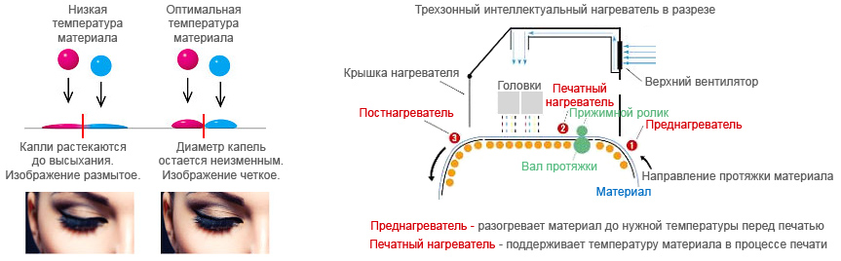

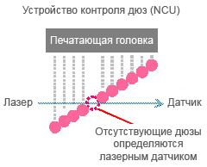
Устройство контроля дюз и система замещения дюз - инновационные решения для бесперебойной печати
Нехватка материала, засоренные дюзы и другие менее значимые проблемы выливаются в снижение производительности работы. Плоттер Mimaki JV300 оснащен полным набором инструментов для обеспечения стабильной и непрерывной работы.
Устройство контроля дюз (NCU) автоматически определяет и прочищает засоренные дюзы. Падающие капли фиксируются датчиком для автоматического определения засоренных дюз. При обнаружении засоренных дюз, происходит автоматическая чистка печатающих головок. Периодический интервал проверки устанавливается для каждого задания печати. Устройство контроля дюз плоттера Mimaki JV300 значительно снижает количество брака при появлении засоренных дюз.
Система замещения дюз (NRS) служит для поддержания производительности. Раньше, когда засоренные дюзы не восстанавливались после процедуры чистки печатающих головок, требовалось обслуживание печатающих головок сервисным инженером и процесс печати приостанавливался до окончания выполнения процедур обслуживания. Система замещения дюз плоттера Mimaki JV300 позволяет продолжать печать до прибытия сервисного инженера путем замещения печати неработающих дюз печатью работающими дюзами.
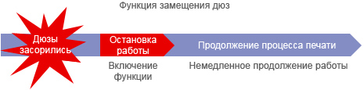

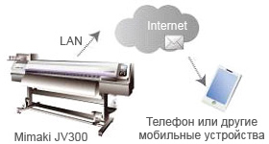
Функция уведомления о статусе плоттера по e-mail
По интернет-соединению информация о статусе плоттера отправляется на указанный e-mail в начале и по окончании процесса печати. Кроме этого, данная функция отправляет уведомления при вынужденной остановке печати (окончание материала, чернил и т.п.). Если по какой-либо причине не доступен непосредственный контроль процесса печати, оператор продолжает быть постоянно информированным об актуальном статусе плоттера Mimaki JV300.

Технические характеристики сублимационного плоттера Mimaki JV300-130/160
 | Mimaki JV300-130 | Mimaki JV300-160
Печатная система | 2 головки в шахматном порядке
Разрешение печати | 360 dpi, 540 dpi, 720 dpi, 1440 dpi
Максимальная ширина печати | 1361 мм | 1610 мм
Максимальная ширина материала | 1371 мм | 1620 мм
Чернила  и цветовая конфигурация | Сублимационные чернила Sb53 (Bl, M, Y, K, LBl, и Lm)
Поставка чернил | Sb53 - картриджи емкостью 440 мл или пакеты емкостью 2 л
Система рецеркуляции | MCT (Mimaki Circulation Technology)
Толщина носителя | Не более 1 мм
Масса рулона | Не более 40 кг
Применяемые стандарты | VCCI class A, FCC class A, ETL (UL 60950)  CE Marking (EMC, Low voltage, and Machinery directive),CB, RoHS  REACH, and Energy Star (CCC is in the process of being acquired)
Интерфейс | USB 2.0
Электропитание | Однофазное (AC 100–120 В / AC 200–240 В) х 2
Энергопотребление | 2,88 кВА
Условия эксплуатации | Температура: 15 ° C - 30 ° C  Влажность: 35-65% RH (без конденсата)
Размеры (Ш х Г х В) | 2495 х 700 х 1445 мм | 2745 х 700 х 1445 мм
Вес | 153,4 кг | 173,4 кг

Сублимационный плоттер Mimaki JV150-130/160
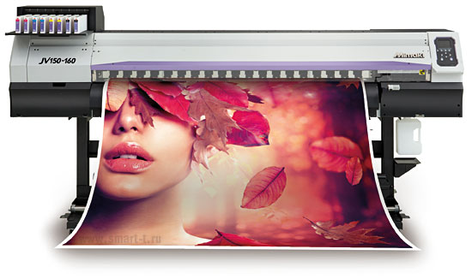

Вслед за революционной моделью JV300 компания Mimaki выпустила новую бюджетную серию сублимационных плоттеров JV150, в основу которых заложена передовая архитектура старшей серии. Плоттеры Mimaki JV150, являющиеся доступной альтернативой плоттерам Mimaki JV300, способны печатать высококачественные изображения со скоростью до 56,2 кв.м./час. и обеспечивают поставщиков печатных услуг большинством функциональных возможностей уникальной платформы JV300.
Серия плоттеров Mimaki JV150 представлена двумя моделями - JV150-130 и JV150-160 с шириной рабочей области 1,36 м и 1,61 м соответственно.
Сублимационные плоттеры Mimaki JV150 являются идеальным доступным решением для производства текстильной наружной и интерьерной рекламы (флаги, перетяжки, баннеры, декорации, оформление выставочных стендов), бытового текстиля (шторы, постельное белье, мебельная обивка, мягкие игрушки), спортивной одежды и многого другого.
Высокая скорость печати (до 56,2 кв.м./час.) не является единственным фактором, влияющим на общую производительность. Существует ряд причин, по которым иногда приходится прерывать процесс печати, проводить мероприятия по устранению недостатков, удлиняя таким образом сроки исполнения заказа, а в некоторых случаях и нести потери вследствие возникновения брака. К таким причинам можно отнести, в частности, нестабильное поведение чернил, засорение печатающих головок и неправильную подачу или сминание материала. В плоттерах Mimaki JV150 предусмотрены все средства преодоления подобных проблем. Плоттеры JV150 поддерживают высокую производительность при стабильном качестве, позволяя осуществлять непрерывную работу без остановок на вынужденное обслуживание печатной системы или других узлов.

Основные особенности сублимационных плоттеров Mimaki JV150-130/160
- Скорость печати - до 56,2 кв. м/час.
- Максимальное разрешение – 1440 dpi.
- Восьмиканальная печатающая головка, работающая по технологии переменного объема капли.
- Уникальная технология для обеспечения точного позиционирования чернильных капель на поверхности носителя.
- Трехступенчатая нагревательная система, позволяющая добиться оптимального размера растровых точек.
- Система подачи чернил UISS из сдвоенных картриджей с автоматическим переключением с отработанного картриджа на полный.
- Опциональная СНПЧ MBIS из емкостей большого объема (2 л).
- Системы автоматического распознавания (NCU) и замещения (NRS) сбойных дюз и функция удаленного контроля.
- Функция MAPS3 для компенсации межпроходных погрешностей и гарантии высокого качества отпечатков без полос и цветовой неравномерности.
- Уникальная система автоматической подачи/подмотки материала AMF (Auto Media Feeder), обеспечивающая стабильно равномерное перемещение полотна и аккуратную намотку отпечатка в рулон.
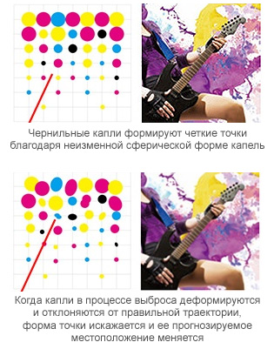
- Простота эксплуатации, наличие всех аппаратных средств для продолжительной печати без наблюдения оператора.

Передовая технология контроля качества печати Waveform Control Technology
Чернила каждого цвета отличаются по плотности, текучести и вязкости. Чтобы добиться правильного позиционирования чернильных капель на носителе, компания Mimaki разработала оптимальную форму колебаний диафрагмы печатающей головки, которая позволяет независимо от физических свойств чернил выбрасывать чернильные капли всех цветов под одним и тем же углом без искажения их точной сферической формы. Этой уникальной технологией обеспечивается также правильное расположение капель независимо от их объема - 4, 14 или 35 пл. Капли малого объема формируют высококачественное изображение с высоким разрешением, а крупные капли используются при высокоскоростном выводе изображения и печати протяженных однородных монохромных заливок. Печатная система плоттеров Mimaki JV150-130/160, генерирующая капли разных объемов, дает возможность, в зависимости от требований заказчика, предлагать продукцию экономкласса, выпускаемую в высокопроизводительном режиме, так и изделия фотографического качества.

Инновационная система Mimaki Advanced Pass System 3 (MAPS3) обеспечивает стабильно высокое качество печати
Как правило, полосы, образующиеся при каждом проходе печатающих головок, имеют четко очерченные границы, поэтому любая межпроходная несогласованность может приводить к появлению паразитных полосок и к цветовым наложениям в пограничных зонах. Фирменная функция Mimaki MAPS3 устраняет подобные погрешности имитацией печати градаций: на границах последовательных проходов распыляются дополнительные чернильные капли, границы размываются и возникающие недостатки компенсируются.

Капли большого объема для качественной высокоскоростной печати
Печатающие головки, которыми оснащены плоттеры Mimaki серии JV150, генерируют капли трех объемов – 4, 14 и 35 пл. Капли малого объема формируют высококачественное изображение с высоким разрешением, а крупные капли используются при высокоскоростном выводе изображения и печати протяженных однородных монохромных заливок. Алгоритм распределения больших капель обеспечивает высокую плотность растра путем уменьшения расстояний между точками.

Система непрерывной подачи чернил Uninterrupted Ink Supply System (UISS)
Mimaki's UISS (Uninterrupted Ink Supply System) – это фирменная СНПЧ, которая обеспечивает бесперебойную подачу чернил. В режиме 4-цветной печати для каждого цвета устанавливаются два картриджа. Когда один картридж опустошается, система автоматически переключается на второй картридж того же цвета, позволяя осуществлять продолжительную печать без постоянного контроля оператора. Функция автоматического переключения сдвоенных картриджей освобождает пользователя от частой замены картриджей и от постоянного наблюдения за уровнем чернил. Яркие индикаторы синего цвета, установленные на картриджной платформе, указывают на используемые в текущий момент емкости, позволяя безошибочно осуществлять их замену. Красная индикация оповещает о наличии в системе отработанного картриджа или об отсутствии картриджа в слоте. Замена отработанных картриджей может осуществляться без прерывания печатного процесса.

Система непрерывной подачи чернил Mimaki Bulk Ink System (MBIS III)
Для повышения производительности печати, снижения себестоимости отпечатка и безостановочной печати протяженных заданий плоттеры Mimaki JV150-130/160 опционально могут оснащаться экономичной системой непрерывной подачи чернил из емкостей большого объема (2 л на цвет). В плоттерах Mimaki JV150 система MBIS III устанавливается непосредственно на картриджный блок и не требует дополнительного рабочего пространства.

Альтернативные системы непрерывной подачи чернил для плоттеров Mimaki JV150
В дополнение к оригинальным системам подачи чернил Mimaki UISS и MBIS компания Смарт-Т предлагает пользователямальтернативные баночные и пакетные СНПЧ собственной разработки, которые позволяют использовать недорогие чернила сторонних производителей. СНПЧ от компании Смарт-Т с емкостями большого объема гарантируют экономный расход чернил, позволяют снизить себестоимость печати и существенно повысить производительность. Поставляемые компанией Смарт-Т системы непрерывной подачи чернил устанавливаются без внесения в оборудование каких-либо конструктивных изменений.

Трехступенчатая интеллектуальная нагревательная система гарантирует оптимальный размер растровых точек
Если температура носителя не адаптирована под печать надлежащим образом, формирование растровых точек оптимального размера и формы практически невозможно. В трехступенчатой интеллектуальной нагревательной системе, интегрированной в плоттеры Mimaki JV150, температура в каждой зоне поддерживается на том уровне, который обеспечивает наилучшее качество отпечатка.

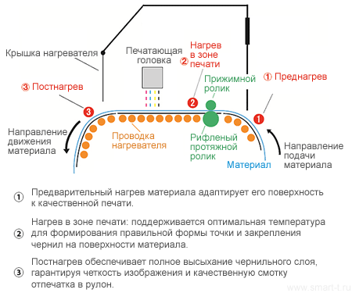
Функция распознавания сбойных дюз Nozzle check unit (NCU) для поддержания стабильного качества
Вышедшие из строя дюзы определяются автоматически путем сенсорного мониторинга чернильных капель. При выявлении засоренной дюзы система NCU автоматически активизирует функцию чистки. Контроль дюз осуществляется специальным датчиком через заданные интервалы времени. Интервалы мониторинга устанавливаются индивидуально для каждого режима печати. Функция NCU позволяет избегать дополнительных производственных затрат, обусловленных выпуском бракованной продукции.

Функция компенсации сбойных дюз Nozzle recovery system (NRS) для поддержания высокой производительности
Ранее, когда стандартная функция чистки печатающих головок не приносила положительных результатов, приходилось останавливать печать и ждать технического специалиста для восстановления работоспособности печатающей системы. Работа печатника могла возобновиться только после завершения операций по техническому обслуживанию. Система NRS, реализованная в плоттерах Mimaki JV150-130/160, дает возможность даже при выпадении части дюз до приезда сервисного инженера продолжать печатать, обеспечивая неизменное качество путем замещения дефектных дюз исправными.

Сублимационные чернила Sb53 для печати с высокой плотностью
Сублимационные чернила на водной основе Mimaki Sb53 позволяют получать яркие цвета и печатать изображения с высокой оптической плотностью. Наилучшие результаты достигаются на полиэфирных тканях, которые широко применяются в производстве спортивной одежды и купальников. Сублимационные чернила Sb53 помимо декорирования утилитарной продукции используются для изготовления гибких рекламных знаков путем термотрансферной печати.

Опциональная подсветка рабочего стола (ПРС)
Для удобства контроля печатного процесса и обслуживания печатного узла плоттеры Mimaki JV150 могут опционально оборудоваться системой подсветки рабочего стола (ПРС), разработанной инженерами научного отдела компании Смарт-Т. Подсветка позволяет без дополнительных источников освещения комфортно следить за качеством печати, загрузкой и перемещением материала, осуществлять профилактические и сервисные операции. Система подсветки рабочего стола легко и быстро монтируется, не мешает движению каретки и не осложняет работу операторов и сервисных инженеров.

Функция e-mail и SMS-оповещения
Посредством интернет-подключения через LAN-интерфейс информация о статусе плоттеров Mimaki JV150-130/160 посылается на установленный адрес электронной почты. Пользователь получает уведомление о начале и завершении печати задания, неожиданной остановке печати вследствие понижения уровня чернил до критического, нехватки материала или других ошибок. Оператор, независимо от удаленности, все время находится в курсе состояния плоттера, даже если печатный процесс остался без его контроля. Функция SMS-оповещения реализована в серии Mimaki JV-150 силами специалистов научного отдела компании Смарт-Т. На лицевую сторону корпуса плоттера вынесен GSM-модуль, посредством которого на мобильный телефон отсылается текстовое уведомление о начале/окончании печати задания и важных производственных ситуациях. Таким образом, оператору предоставляется возможность удаленно контролировать процесс печати и принимать оперативные меры в случае внештатной ситуации.

Растровый процессор Mimaki RasterLink6
Растровый процессор Mimaki RasterLink 6 позволяет обрабатывать изображения, сохраненные в различных форматах, легко добиваться точного цветового воспроизведения, использовать несколько адаптированных ICC-профилей одновременно (что удобно при тестовой печати), осуществлять фрагментирование, масштабирование, вырезание участков, повороты и другие операции, а также предварительный просмотр задания в основном окне. Простота использования ПО обеспечивается благодаря интуитивному следованию по понятным ярким иконкам. Для упрощения работы все параметры группируются в одном окне. Логически связанные одной операцией конфигурации параметров или наиболее часто используемые могут быть занесены в память. Контроль печатного процесса осуществляется на основном экране. Mimaki RasterLink6 поддерживает трехслойную печать с использованием белого цвета и пользовательскую функцию оперативной загрузки обновлений. Совместим с Windows и Macintosh.

Технические характеристики плоттеров Mimaki JV150-130/160
 | Mimaki JV150-130 | Mimaki JV150-160
Печатная система | Пьезоэлектрическая головка с переменным объемом капли
Разрешение печати | 360 dpi, 540 dpi, 720 dpi, 1080 dpi, 1440 dpi
Максимальная ширина печати | 1361 мм | 1610 мм
Максимальная ширина материала | 1371 мм | 1620 мм
Чернила  и цветовая конфигурация | Экосольвентные SS21 (8 цветов - CMYKLcLmLkOr)  Экосольвентные BS3 (CMYK)  Сублимационные Sb53 (7 цветов - Bl, M, Y, K, DK, LBl, Lm)
Поставка чернил | SS21: картриджи 440 мл/пакеты 2 л  BS3: пакеты 600 мл и 2 л  Sb53: картриджи 440 мл/пакеты 2 л
Толщина носителя | Не более 1 мм
Масса рулона | Не более 40 кг
Внешний диаметр рулона | Не более 250 мм
Применяемые стандарты | VCCI class A, FCC class A, CE (EMC, Low Voltage and Machinery), CB, UL 60950-1ETL, RoHS, REACH, CCC (в стадии подтверждения соответствия), RCM, Energy Star
Интерфейс | USB 2.0, LAN (e-mail-оповещение)
Электропитание | Однофазное (AC 100–120 В / AC 220–240 В)
Энергопотребление | 1,92 кВА
Условия эксплуатации | Температура: 20 ° C - 30 ° C  Влажность: 35-65% RH (без конденсата)
Размеры (Ш х Г х В) | 2525 х 700 х 1392 мм | 2745 х 700 х 1392 мм
Вес | 160 кг | 185 кг

